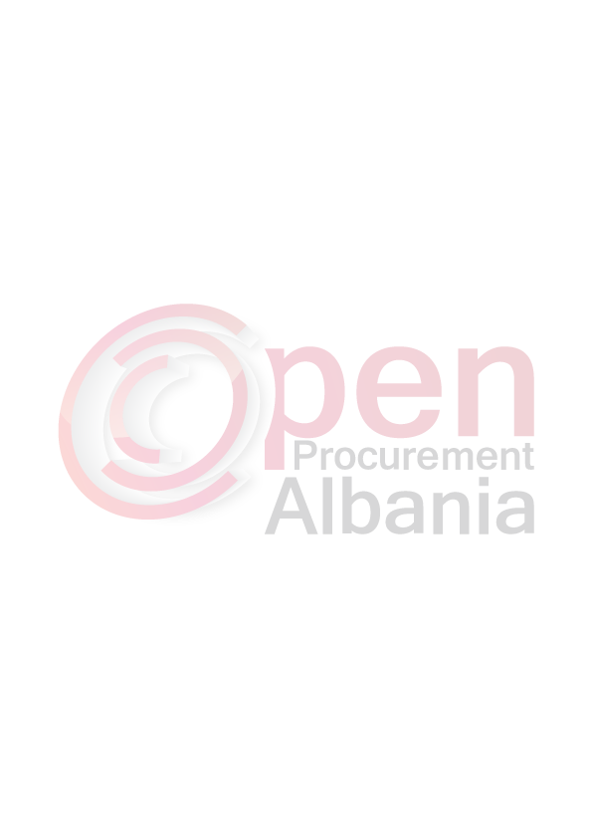


REPUBLIKA E SHQIPERISE
BASHKIA ROSKOVEC

Nr.___ Prot. Roskovec, me ___.___.2016

REF – Nr. 14 UP date 25.02.2016

Lënda : “Dergohet njoftim per zhvillim tenderi ne Bashkine Roskovec”

AGJENCISE SE PROKURIMIT PUBLIK
TIRANE
(per botim)

BASHKIA ROSKOVEC

1 - Autoriteti Kontraktor, adresa. nr. tel: Bashkia Roskovec, Lagjia nr. 1
Roskovec.Tel/ fax 0382/22117,0382/22867.

2- Lloji i procedures se prokurimit: “Kerkese per propozim”.

3-Objekti i prokurimit : „Blerje materiale inerte (cakull, stabilizant, rere e lare".

4- Fondi limit (nqs ka lote i ndare sipas loteve): 1 658 000 (njemilionegjashteqindepesedhjetetetemije) leke pa tvsh vene ne dispozicion nga te ardhurat e Bashkise per vitin 2016.

5-Afati kohor per ekzekutimin e Kontrates: nga data e lidhjes se kontrates deri me 31.12.2016.

6-Data e zhvillimit te tenderit : 11.03.2016 ora 09:00
Vendi: www.app.gov.al; Bashkia Roskovec.

7-Afati i fundit per pranimin e dokumentave: 11.03.2016 ora 09:00
Vendi: www.app.gov.al; Bashkia Roskovec

TITULLARI I AUTORITETIT KONTRAKTOR

Majlinda BUFI

